实验2：系统调用

一、实验目的：

二、实验内容
- 第一步是在Linux 0.11上增加一个系统调用whoami()，并编写测试程序
- 第二步在Linux 0.11上再添加一个系统调用iam()，并编写测试程序
- 第三步修改的上面的whoami()，它不再向屏幕输出任何内容，而是拷贝myname到name中，同时确保不会对name越界访存（name的大小由size说明）。返回值是拷贝的字符数。如果size小于需要的空间，则返回“-EINVAL”。

三、实验步骤：

1.系统调用的过程学习：
在实验开始前我们先学习一下linux-0.11的系统调用的整个流程：
系统调用又称syscalls是linux内核与上层应用程序进行通信的唯一接口。下图是应用程序、库函数和内核系统调用之间的关系：
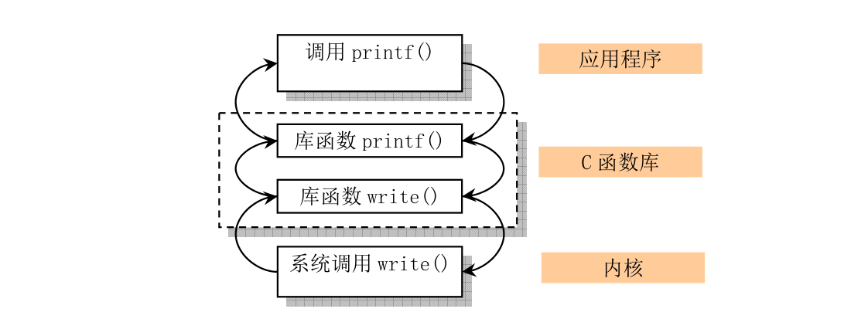
linux内核中，每个系统调用都有唯一的一个系统调用号。这些功能号定义在文件include/unistd.h中第60行开始处：
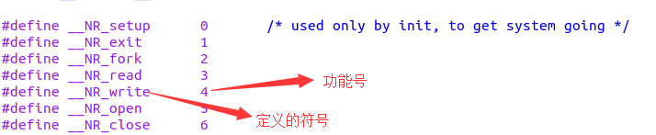
这些功能号实际对应着include/linux/sys.h下的sys_call_table[]中的索引值：
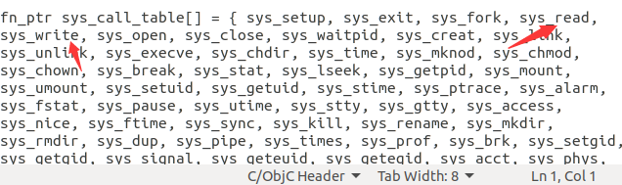
这些名称基本以sys开始，所以我们的函数要定义为sys_whoami,sys_iam.
接下来学习系统调用的过程：
当应用程序经过库函数向内核发出一个int 0x80中断时，系统开始执行一个系统调用。寄存器eax中存放着系统调用号，而函数的传参可以用寄存器ebx.ecx和edx传递。而处理系统中断 int 0x80的是kernel/system_calls中的system_call。其中nr_system_calls定义着系统调用函数的个数
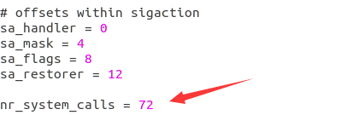
为了方便调用还在unistd.h中定义了_syscalln()函数，n指出携带的参数个数，分别是0至3，因此最多可以直接传第三个参数。例如read（int df,char *buf,int n）的定义为：
_syscall3(int,read,int,fd,char *,buf,int,n)
这个宏展开便是一个系统调用的实现。
需要注意的是这个函数：，他调用_sys_call_table+%eax*4处的函数。
接下来完成实验。
- 添加whoami和iam系统调用函数：
①修改unistd.h：
添加系统调用符号和功能号;
②修改sys.h:
添加函数外部引用和sys_call_table[]的成员：
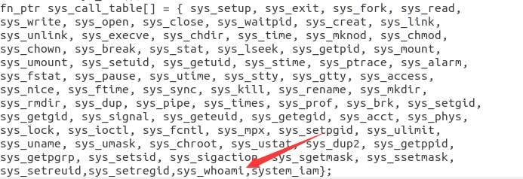
③修改system_calls：
修改系统调用函数的个数：
④添加kernel/who.c文件（供系统调用）：
这个文件中定义我们要添加的whoami系统调用函数：
创建文件：touch who.c
我们按照要求编写sys_whoami函数和sys_iam函数：
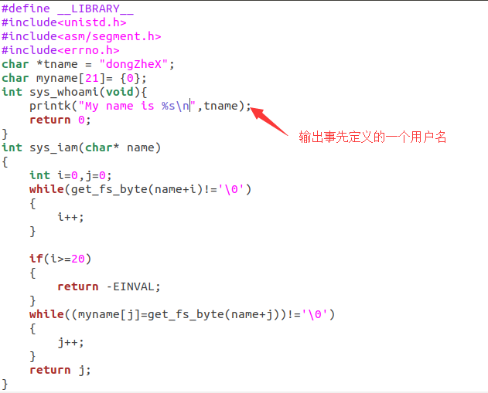
这里有几点需要解释：
①printf函数在这里并不能使用，需要使用printk函数，他也定义在kernel文件夹下。
②get_fs_btye函数，这是一个可以从fs寄存器中读取值的函数，因为参数name属于用户态，而sys_iam属于核心态，fs寄存器就是出于这两者之间进行传递的寄存器，所以使用get_fs_btye函数进行字符串读取。
⑥修改makefile函数：
因为我们添加了新的代码文件，所以肯定需要编译，在kernel下的makefile文件进行如下修改，红色箭头指向的地方为新添加的内容：
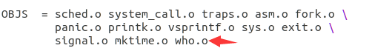
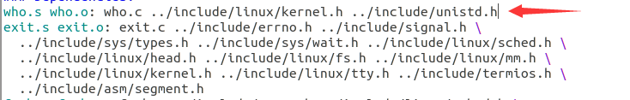
这里我们跟实验说明有一点不同，我们不必修改linux-0.11下的lib下的makefile文件，因为我们不需要再lib下编写测试文件，而是直接进入linux-0.11下的硬盘下编写文件，使用测试系统的gcc进行编译。
⑦离成功只差一步，让linux0.11编译器认识它：
请注意！系统调用whoami()并不能马上被调用。虽然它已经存在于内核中，但0.11上的编译器并不知道它的存在。为了让编译器能认识它，还需要几项工作。首先，用你改写过的unistd.h文件覆盖hdc中/usr/include/下的同名文件。
而要进入hdc下的挂在目录，要在oslab文件夹下执行：sudo ./mount-hdc然后就可以再hdc看到linux0.11的硬盘文件了。最后我们执行替换就可以了。
⑧编写测试文件：
编写测试文件仍然实在hdc下的虚拟硬盘中，我们进入usr/root文件夹下，分别创建iam.c和whoami.c测试文件：
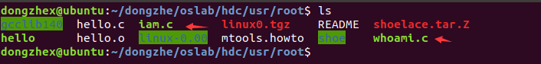
他们的内容分别是（仿照close文件）：
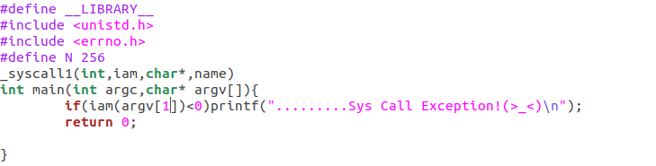
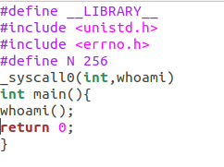
⑨正式测试：
这里记录踩下的坑：
由于ubuntu版本过高的原因，导致低版本的gcc难以安装，即使下载低版本的gcc依赖包进行安装也会出现循环依赖的问题。解决办法没有找到很有效的，按照提示不停的安装，现在只能做到目前的实验不会出错。
gcc3.4安装结束后，系统默认的仍然是gcc7.3，需要手动设置优先级：
sudo update-alternatives --install /usr/bin/gcc gcc /usr/bin/gcc-3.4
设置结束后，gcc-v就可以看到的版本变成了gcc-3.4.6。这可以解决燃眉之急。
在make clean 和 make all的时候，可能会宝很多错误，这些错误大多是因为自己编写的文件中使用了例如stdio.h printf等，这些在文件中并不支持。
make all通过后，./run运行linux0.11
测试iam.c（这里什么也看不出来 ，因为我们没有输出，在后面会测试）
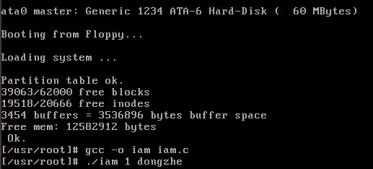
测试whoami.c（这里什么也看不出来 ，因为我们没有输出，在后面会测试）
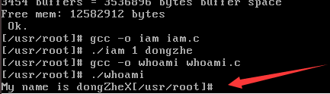
成功！输出正确。
这里我在实验中出现过一个错误，就是无论运行iam.c还是whoami.c都会输出同一句，通过对系统调用的理解，我迅速定位到了unstid.h文件夹下，果然两个函数的功能号重复了，修改后便可以正常运行。
- 用户态和内核态的参数传递（继续修改whoami.c）
注：在这一步我们就不再演示全部文件的修改，只做代码的修改。
修改如下，sys_whoami函数添加两个参数，name和size。name被赋值为iam中存储到内核中的用户名，size为最大长度限制：

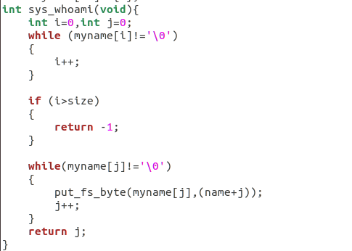
修改whoami测试函数：
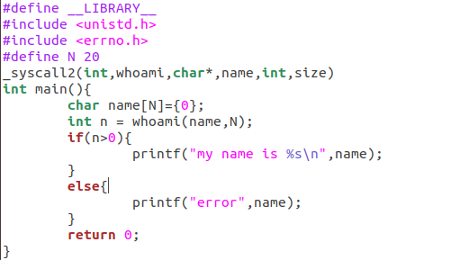
该测试函数的作用是，调用输出被赋值的name，并测试其合法性。
然后make clean&&make all&&./run进行测试：
没有传入myname时报错，
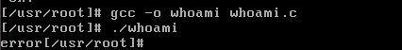
然后进行一下测试：
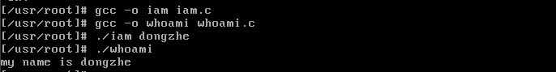
成功，数据成功传递了，激动的说不出话。o(*￣▽￣*)ブ
至此，本实验结束。
- 思考
- 系统调用的整个流程（借用网络上大佬的一张图）

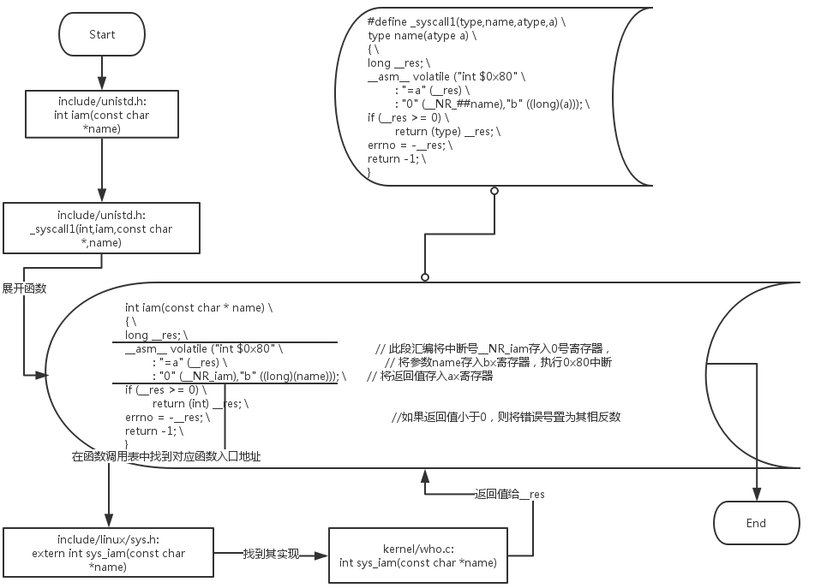
这张图可以清晰地解释系统调用的整个流程。首先进行调用，然后通过iam和_syscall2的定义通过展开就是系统调用的整个过程，通过汇编进入中断0x80进入sys_iam函数知行，执行完毕后就将结果返回，如果出现错误则错误信息在errno中。最后结束调用。
- 从Linux 0.11现在的机制看，它的系统调用最多能支持几个参数传递？你能想出办法来扩大这个限制吗？
函数的传参通过用寄存器ebx.ecx和edx传递，所以最多智能只用三个参数传递。所以unistd.h函数中定义的_syscalln中的n的取值范围为0-3.
要想增加传参的个数，可以想到以下几个办法：
①因为传参受到寄存器个数的限制，所以我们可以通过增加寄存器的方式增加传参个数，但是这个方法受制于寄存器的经济成本过于高。
②通过程序设计方法叶珂一增加传参个数，如结构体、数组指针，这些方法都可以通过传递一个参数附带多个参数。除此之外，一些数据结构类似堆栈也可以完成多个传值。
- 实验中要求在出错时返回-EINVAL。为什么要有负号？应用程序是怎么得到EINVAL的？
①在操作系统内核中，EINVAL错误码定义的为正数，而在应用这边应该为负数，所以要加入符号改变其符号。
首先我们查看一下linux的错误码的定义，它定义在linux-0.11/include下的errno.h下:
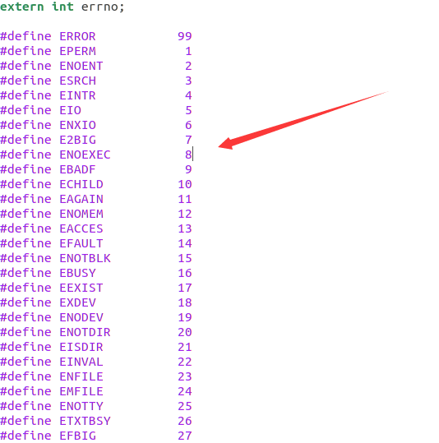
我们看到这些错误码都是正数。而我们在进行函数调用时，往往将返回值作为执行成功与否的表示。在比如read函数，他在读取时直接返回读取字节数的大小，如果直接返回错误码则会被误认为是字节数（误认为成功读取）。所以一般都将错误码的相反数返回。（主要原因是在编程时认为负数返回值为出错。）
至于如何读取这个错误码：我们在unistd.h里可以看到errno这个变量：
而在进行系统函数调用时：
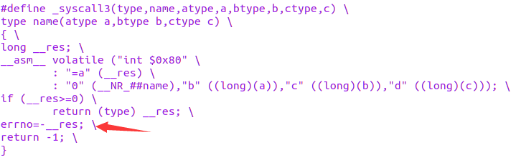
错误信息保存在这一errno变量中，所以出错后，我们只需要调用全局变量errno就可以得到错误码。

